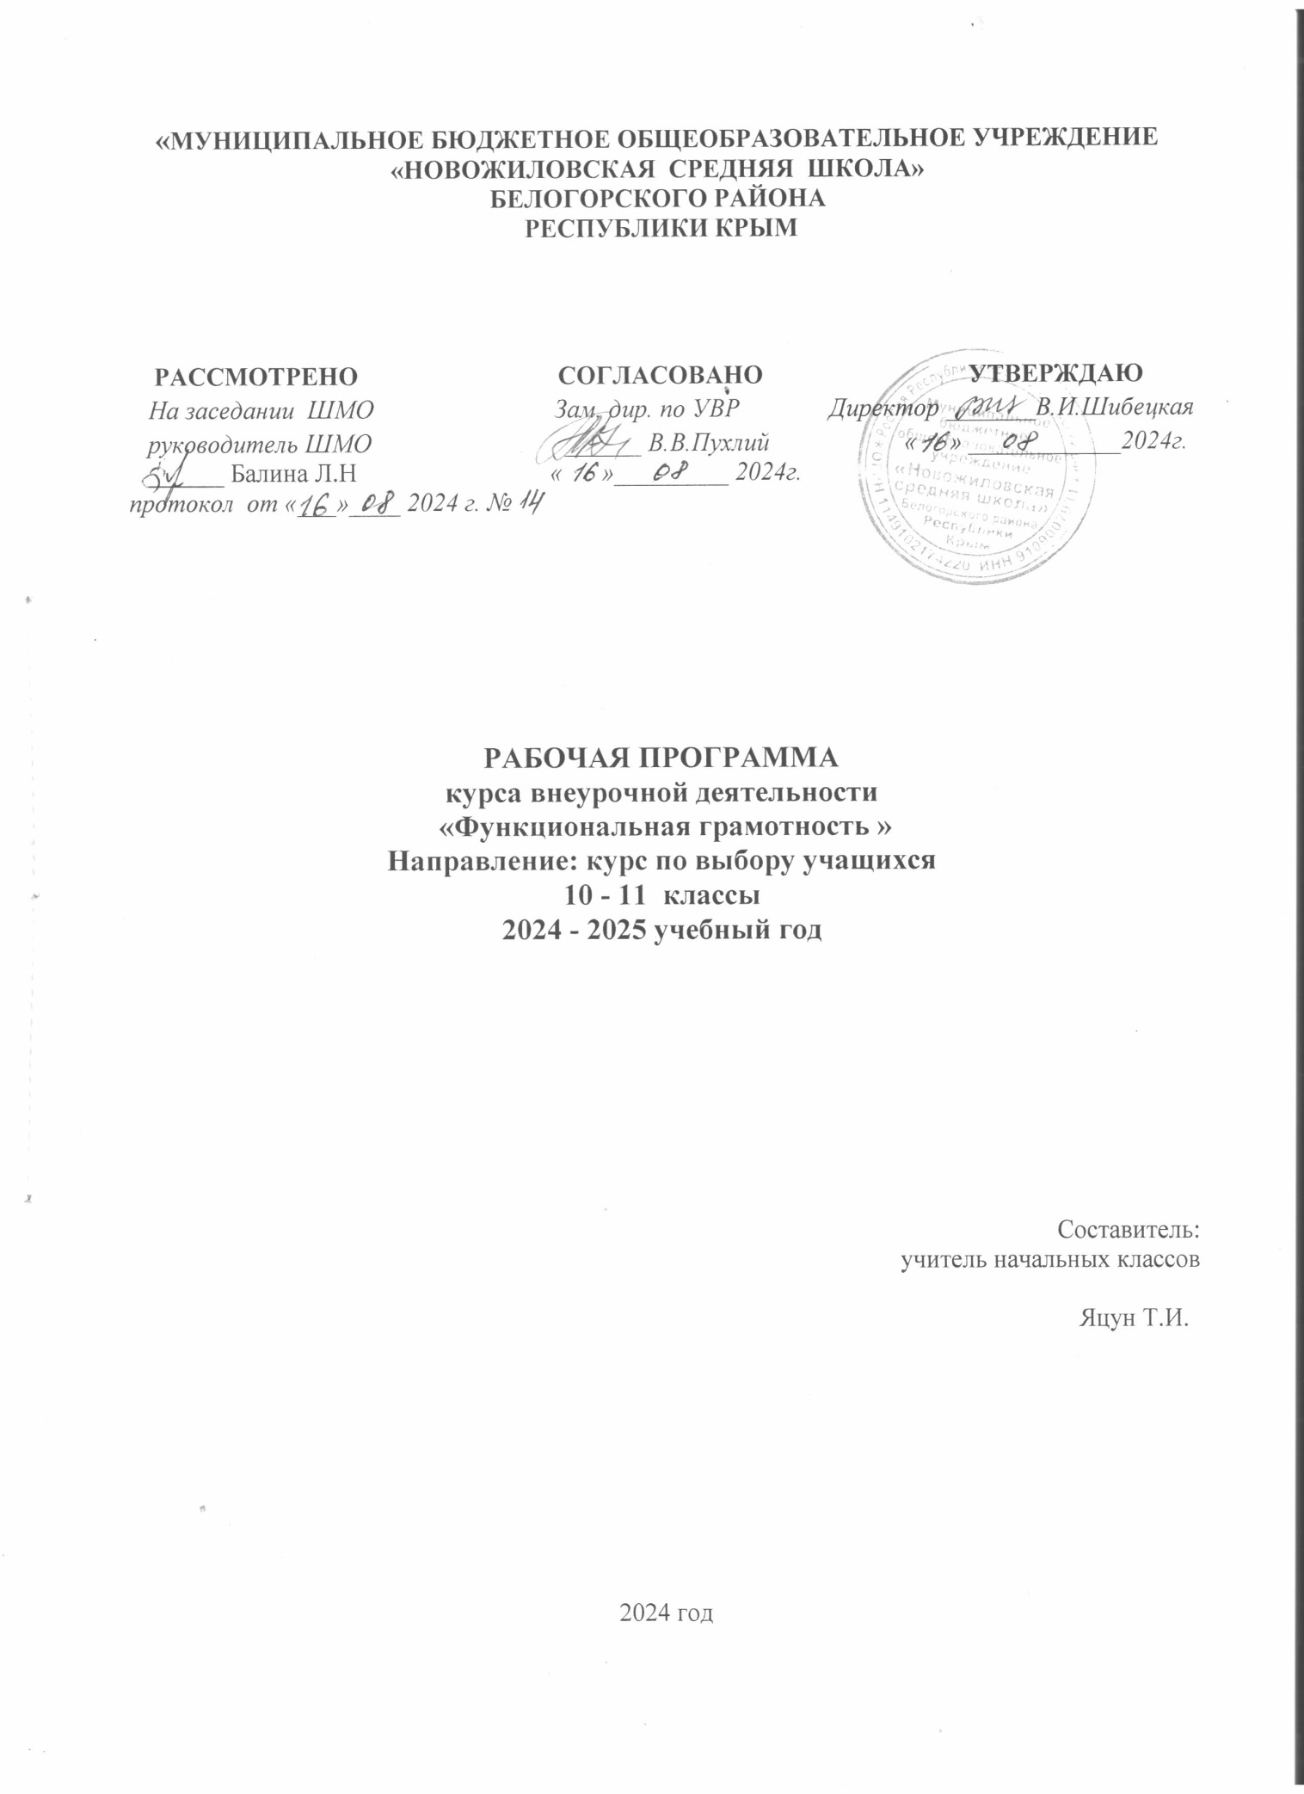

Понятие функциональной грамотности сравнительно молодо: появилось в конце 60-х годов прошлого века в документах ЮНЕСКО и позднее вошло в обиход исследователей. Примерно до середины 70-х годов концепция и стратегия исследования связывалась с профессиональной деятельностью людей: компенсацией недостающих знаний и умений в этой сфере.

В дальнейшем этот подход был признан односторонним. Функциональная грамотность стала рассматриваться в более широком смысле: включать компьютерную грамотность, политическую, экономическую грамотность и т.д.

В таком контексте функциональная грамотность выступает как способ социальной ориентации личности, интегрирующей связь образования(в первую очередь общего) с многоплановой человеческой деятельностью.

Проблема развития функциональной грамотности обучающихся в России актуализировалась в 2018 году благодаря Указу Президента РФ от 7 мая 2018 г. № 204 «О национальных целях и стратегических задачах развития Российской Федерации на период до 2024 года». Согласно Указу, «в 2024 году необходимо обеспечить глобальную конкурентоспособность российского образования, вхождение Российской Федерации в число 10 ведущих стран мира по качеству общего образования».

Поскольку функциональная грамотность понимается как совокупность знаний и умений, обеспечивающих полноценное функционирование человека в современном обществе, ее развитие у школьников необходимо для развития российского общества в целом.

Низкий уровень функциональной грамотности подрастающего поколения затрудняет их адаптацию и социализацию в социуме. Современному российскому обществу нужны эффективные граждане, способные максимально реализовать свои потенциальные возможности в трудовой и профессиональной деятельности, и тем самым принести пользу обществу, способствовать развитию страны. Этим объясняется актуальность проблемы развития функциональной грамотности у школьников на уровне общества.

Любой школьник хочет быть социально успешным, его родители также надеются на высокий уровень благополучия своего ребенка во взрослой жизни. Поэтому актуальность развития функциональной грамотности обоснована еще и тем, что субъекты образовательного процесса заинтересованы в высоких академических и социальных достижениях обучающихся, чему способствует их функциональная грамотность.

**Цель:** развитие функциональной грамотности учащихся 10-11 классов как индикатора качества и эффективности образования, равенства доступа к образованию.

# Задачи:

-развивать способности обучающегося формулировать, применять и интерпретировать математику в разнообразных контекстах;

* развивать способности обучающегося понимать, использовать, оценивать тексты, размышлять о них и заниматься чтением для того, чтобы достигать своих целей, расширять свои знания и возможности, участвовать в социальной жизни;

-развивать способности обучающегося осваивать и использовать естественнонаучные знания для распознания и постановки вопросов, для освоения новых знаний, для объяснения естественнонаучных явлений и формулирования основанных на научных доказательствах выводов в связи с естественнонаучной проблематикой;

* развивать способности обучающегося понимать основные особенности естествознания, как формы человеческого познания;
* развивать способности обучающегося демонстрировать осведомленность в том, что естественные науки, технология оказывают влияние на материальную, интеллектуальную и культурную сферы общества; проявлять активную гражданскую позицию при рассмотрении проблем, связанных с естествознанием;
* развивать способности обучающегося принимать эффективные решения в разнообразных финансовых ситуациях, способствующих улучшению финансового благополучия личности и общества, а также возможности участия в экономической жизни

Программа рассчитана на 2 года обучения , включает 6 модулей (читательская, естественнонаучная, математическая и финансовая грамотность, креативное мышление и глобальные компетенции).

Программа курса внеурочной деятельности «Функциональная грамотность» рассчитана на 68 часов и предполагает проведение 1 занятия в неделю.:

10 класс -34 часа;

11 класс- 34 часа.

Формы деятельности: беседа ,диалог, дискуссия, дебаты, круглые столы, моделирование, игра, викторина, квест, проект.

**Планируемые результаты освоения курса**

**Личностные**

|  |  |  |  |  |  |  |
| --- | --- | --- | --- | --- | --- | --- |
|  | Грамотность | | | | | |
| **Читательская** | **Математическая** | **Естественно-**  **научная** | **Финансовая** | **Глобальные**  **компетенции** | **Креативное**  **мышление** |
| **5-11 классы** | Оценивает содержание прочитанного с позиции норм морали и общечеловеческих ценностей; формулирует собственную позицию по отношению к прочитанному | Объясняет гражданскую позицию в конкретных  ситуациях общественной жизни на основе математических знаний с позиции норм морали и общечеловеческих ценностей | Объясняет гражданскую позицию в  конкретных ситуациях общественной  жизни на основе естественнонаучных  знаний с позиции  норм морали и общечеловеческих  ценностей | Оценивает финансовые действия в  конкретных ситуациях с позиции норм морали и  общечеловеческих  ценностей, прав и обязанностей гражданина страны | изучает местные, глобальные проблемы и вопросы межкультурного взаимодействия, понимает и оценивает различные точки зрения и мировоззрения, успешно и уважительно  взаимодействует с другими, а также действует ответственно для обеспечения устойчивого развития и коллективного  благополучия. | Умеет использовать свое воображение для выработки и совершенствования идей, формирования нового знания, решения задач, с которыми он не сталкивался раньше. |

**Метапредметные результаты ( регулятивные, познавательные , коммуникативные)**

|  |  |  |  |  |  |  |
| --- | --- | --- | --- | --- | --- | --- |
|  | **Грамотность** | | | | | |
| **Читательская** | **Математическая** | **Естественно-**  **научная** | **Финансовая** | **Глобальные**  **компетенции** | **Креативное**  **мышление** |
| **5 класс**  Уровень  узнавания и  понимания | находит и извлекает  информацию из различных текстов | находит и извлекает  математическую информацию в различном контексте | находит и извлекает  информацию о естественнонаучных явлениях в различном  контексте | находит и извлекает  финансовую информацию в различном контексте | рассматривает вопросы и ситуации местного, глобального и межкультурного значения | генерирует новые идеи на основе существующей информации, например, текста или изображения; |
| **6 класс**  Уровень  понимания и  применения | применяет извлеченную из текста  информацию для  решения разного  рода проблем | Применяет математические знания для  решения разного рода проблем | объясняет и описывает естественнонаучные явления на основе имеющихся  научных знаний | Применяет финансовые знания для  решения разного рода проблем | овладевает навыками, необходимыми для жизни во взаимосвязанном мире; использует знания о мире и критически мыслит при рассуждении о глобальных событиях | практикуется в творчестве, создавая, например, продолжение или альтернативное окончание любимой сказки |
| **7 класс**  Уровень  анализа и  синтеза | анализирует и интегрирует информацию, полученную из  текста | Формулирует математическую проблему на основе анализа ситуации | распознает и исследует личные, местные, национальные,  глобальные естественнонаучные проблемы в различном контексте | анализирует  информацию в  финансовом  контексте | способен задавать вопросы, анализировать информацию, объяснять явления и вырабатывать собственную позицию | умеет использовать свое воображение для выработки и совершенствования идей, формирования нового знания, решения задач, с которыми он не сталкивался раньше |
| **8 -9класс**  Уровень  оценки  (рефлексии)  в рамках  предметного  содержания | Оценивает форму и  Содержание текста в рамках предметного содержания | интерпретирует и оценивает математические данные в  контексте лично  значимой ситуации | интерпретирует и оценивает личные, местные, национальные, глобальные естественнонаучные проблемы в  различном контексте в рамках предметного содержания | Оценивает финансовые проблемы в  различном контексте | способен понимать и ценить различные точки зрения и мировоззрения; | развивает воображение и фантазию, творческую активность детей. |
| **10-11 класс**  Уровень  оценки  (рефлексии) в рамках  метапредметного  содержания | оценивает  форму и  содержание  текста в рамках  метапредметного  содержания | интерпретирует и оценивает математические результаты в контексте  национальной или глобальной ситуации | интерпретирует и  оценивает, делает  выводы и строит  прогнозы о личных, местных, национальных, глобальных естественнонаучных проблемах в различном контексте в рамках метапредметного содержания | Оценивает финансовые проблемы, делает выводы, строит прогнозы, предлагает пути решения | способен наладить позитивное взаимодействие с людьми разного национального, этнического, религиозного, социального или культурного происхождения или пола. | Демонстрирует готовность к саморазвитию, самообразованию на основе мотивации к обучению и познанию. |

# Предметные результаты:

# Обучающиеся учатся анализировать и обобщать (интегрировать) информацию

# различного предметного содержания в разном контексте. Проблемы, которые ученику необходимо проанализировать и синтезировать в единую картину могут иметь как личный, местный, так и национальный и глобальный аспекты.

Обучающиеся должны овладеть универсальными способами анализа информации и ее интеграции в единое целое. У обучающихся формируется умение оценивать, интерпретировать, делать выводы и строить прогнозы относительно различных ситуаций, проблем и явлений формируется в отрыве от предметного содержания. Знания из различных предметных областей легко актуализируются школьником и используются для решения конкретных проблем.

# Формы организации внеурочной деятельности:

1. Массовая работа
2. Групповая работа
3. Индивидуальная работ

# Содержание курса « Функциональная грамотность»

# 10 класс

# «Модуль «Основы финансовой грамотности» 9 часов

# Факты о деньгах. Нумизматика. Инвестирование. Формирование инвестиционного портфеля и его пересмотр. Облигации и ценные бумаги. Векселя. Биржа и брокеры. Факты о деньгах. Нумизматика. Инвестирование. Формирование инвестиционного портфеля и его пересмотр. Виды доходов. Заработная плата. Почему она разная? Арендная плата, проценты, прибыль, дивиденды. Социальные выплаты: пенсия, пособия. Страхование. Государственное и негосударственное пенсионное страхование. Обобщение по модулю «Финансовая грамотность»

# Модуль: «Основы читательской грамотности» 8 часов

Формирование читательских умений с опорой на текст и вне текстовые знания. Формирование читательских умений с опорой на текст и вне текстовые знания. Электронный текст как источник информации? Электронный текст как источник информации? Работа с текстом:

как критически оценивать степень достоверности содержащейся в тексте информации? Типы задач на грамотность. Конструирующие задачи. Обобщение по модулю «Основы читательской грамотности

# Модуль: «Основы математической грамотности» 7 часов

# Числа и единицы измерения: время, деньги, масса, температура, расстояние. Логические задачи, решаемые с помощью таблиц . Числа и единицы измерения: время, деньги, масса, температура, расстояние. Логические задачи, решаемые с помощью таблиц. Графы и их применение в решении задач. Обобщение по модулю «Основы математической грамотности»

# Модуль «Основы естественнонаучной грамотности» 7 часов

Занимательное электричество. Магнетизм и электромагнетизм. Строительство плотин.

Гидроэлектростанции. Экологические риски при строительстве гидроэлектростанций. Нетрадиционные виды энергетики, объединенные энергосистемы. Внутренняя среда организма. Кровь. Иммунитет. Наследственность. Системы жизнедеятельности человека. Обобщение по модулю «Основы естественнонаучной грамотности»

**Модуль «Креативное мышление» 2 часа**

Основы креативного мышления. Генерация идей. Отбор оптимального варианта.

**Модуль «Глобальные компетенции» 1 час**

Глобальные проблемы современности

**11 класс**

**«Модуль «Основы финансовой грамотности» 8 часов**

Потребление или инвестиции? Как сберечь личный капитал? Модель трех капиталов. Риски предпринимательства. Бизнес подростков и идеи. Молодые предприниматели. Расчетно- кассовые операции и риски, связанные с ними. Создание личного бизнес плана

**Модуль: «Основы читательской грамотности» 8 часов**

Учебный текст как источник информации. Сопоставление содержания текстов официально – делового стиля. Применение информации из текста в измененной ситуации. Поиск ошибок в предложенном тексте. Типы задач на грамотность. Информационные задачи. Работа с не сплошным текстом: формы, анкеты, договоры. Практическая работа «работа с текстом».

**Модуль: «Основы математической грамотности» 7 часов**

Информация в форме таблиц, диаграмм столбчатой или круговой, схем. фактов. Составление таблиц, схем и диаграмм посредством Excel. Применение математических понятий. Применение формул в повседневной жизни. Формулировка ситуации на языке математики. Интерпретация, использование и оценивание математических результатов.

**Модуль «Основы естественнонаучной грамотности» 5 часов**

Применение естественнонаучных знаний для объяснения различных явлений. Распознавание, использование и создание объяснительных моделей. Научное обоснование прогнозов о протекании процесса. Объяснение принципа действия технического устройства.

**Модуль «Креативное мышление» 3 часа**

Развитие ассоциативности . Тренинг «Цепочка ассоциаций». Типовые приёмы фантазирования . Фантазирование и прогнозирование .

**Модуль «Глобальные компетенции» 3 часа**

Глобальные проблемы современности. Практическая работа.

**Тематическое планирование**

|  |  |  |  |  |
| --- | --- | --- | --- | --- |
| №  п/п | **Название модуля** | **Модуль воспитательной программы**  **«Школьный урок»** | **10 кл.** | **11 кл.** |
|  | Основы читательской грамотности | Всемирный день приветствий. | 8 | 8 |
|  | Креативное мышление | Международный день распространения грамотности. | 2 | 3 |
|  | Основы математической грамотности | День Героев Отечества. | 7 | 7 |
|  | Основы финансовой грамотности | Международный день родного языка. | 9 | 8 |
|  | Глобальные компетенции | День Земли. | 1 | 3 |
|  | Основы естественнонаучной грамотности | День Победы советского народа в Великой Отечественной войне 1941-1945 годов. Урок Памяти. | 7 | 5 |
| Итого | | 34 | 34 |